***Конспект непосредственно-образовательной деятельности***

***«Путешествие по Санкт-Петербургу»***

*(подготовительная к школе группа)*

Образовательные области: «Социально-коммуникативное развитие», «Познавательное развитие», «Речевое развитие».

Цель: Знакомство детей с достопримечательностями родного города.

**Задачи:**

* Закреплять знания детей об истории родного города, его достопримечательностях (Петропавловская крепость, Стрелка Васильевского острова, Летний сад).
* Обогащать активный словарь детей за счет слов: город, шпиль, крепость, остров, сад, а также ввести в пассивный словарь детей слова: архитектор, статуя, символ, сфинксы, ростры.
* Совершенствовать навыки связной речи детей: умении грамматически правильно и логично строить высказывания, пол­но и точно отвечать на вопросы, воспитывать навыки культуры общения.
* Воспитывать уважение к родному городу, желание узнать, о нем как можно больше.

Материалы и оборудование: фотографии или картинки с изображениями Стрелки Васильевского острова, здания Бир­жи; коробка с предметами (заяц, часы, пушка, ангел, колоколь­чик, цепь); дидактическая игра «Узнай по силуэту»; лев — мягкая игрушка; карточки с вопросами для игры «Каменный лев».

Ход занятия

Педагог. У нас сегодня в гостях лев. Он приглашает нас от­правиться в путешествие по Санкт-Петербургу. Автобус нас уже ждет — занимайте места. Мы отъезжаем от нашего детского сада. (Дети имитируют посадку на автобус, который построен за­ранее из стульчиков.)

Вопросы к детям:

* На какой улице находится наш детский сад?
* Давайте вспомним, как называется наш город? (Санкт- Петербург.)
* В честь кого он назван? (В честь святого Петра.)
* Кто основал наш город? {Царь Петр I.)
* Как называют жителей нашего города? {Петербуржцы.)

Наш автобус остановился, для того чтобы он поехал дальше, надо отгадать загадку.

Широкая многоводная река, на берегах которой вырос пре­красный город. На ее берегах замерли сфинксы и львы, а в волнах отражается Дворцовый, Литейный и другие мосты. Назовите эту реку. (Нева.)

Лед растаял, плывут корабли, катера,

Лучик солнца в Неву окунулся.

Даже каменный лев, подобрев от тепла,

Вдруг зажмурился и улыбнулся.

С. *Скаченков*

Сделаем остановку: мы приехали на самый большой остров нашего города. Как он называется? (Васильевский остров.) Мы с нами стоим на Стрелке Васильевского острова.

Задание. Найдите здание, стоящее на Стрелке Васильевского острова. Как оно называется? (Биржа.)

Педагог. В старину к зданию Биржи подходили сотни кора­блей из разных стран, съезжались купцы, торговали своим това­ром, горожане приходили посмотреть на корабли, узнать новости.

Какая скульптура украшает здание Биржи? (*Нептун — бог морей.*)

* Что еще есть на Стрелке Васильевского острова? (*Ростраль­ные колонны.)*
* Для чего они были сооружены? (Служили маяком, сейчас их зажигают только по праздникам.)
* Почему они называются ростральными? (Ростр — нос ко­рабля, применялся как таран, украшался фигурами животных.)

***Игра «Узнай по силуэту».***

Педагог рассказывает о том, что белыми ночами видны все силуэты зданий и памятников. Предлагает детям отгадать по си­луэту, какую достопримечательность он показывает, и доказать, почему они так думают. Педагог последовательно показывает си­луэты достопримечательностей: здание Биржи, Ростральные ко­лонны, памятник «Медный всадник» и т. д.

Педагог. Мы стоим на Стрелке Васильевского острова. От­сюда нам хорошо видно самое первое здание Санкт-Петербурга. Нам нужно узнать, как оно называется. Невская волна выбросила на берег вот этот ящик. Давайте посмотрим, что там находится.

Дети по очереди вытаскивают предметы-подсказки: пушку, зайчика, ангела, часы с указанием времени — 12 часов, колоколь­чик, цепь.

* О чем говорят эти предметы?
* Что их объединяет?
* Кто приказал построить на острове крепость?
* Как назывался остров?
* Зачем была построена крепость?
* Что раньше было в этой крепости?
* Что сейчас там находится?

Ответив на вопросы, дети догадываются, что это Петро­павловская крепость.

**Догадайся, что за здание? (прием мнемотехники)**

Напротив Петропавловской крепости располагается одно из красивейших зданий Петербурга. Педагог просит детей определить, что это за здание и обосновать свой ответ.

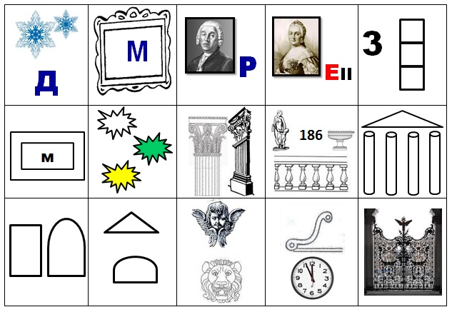

**Мнемотаблица «Архитектура Зимнего дворца»**

1. Зимний дворец
2. Сейчас это музей
3. Архитектор Бартоломео Франческо Растрелли
4. Дворец был построен по приказу Екатерины Второй
5. Здание из 3х этажей
6. Здание формы прямоугольника с обширным внутренним двором
7. Расцветка зимнего дворца: цвет морской волны, белая и золотая лепнина
8. Здание украшено пилястрами и колонными коринфского ордера
9. На крыше расположена балюстрада с 186 статуями и вазонами
10. На главном входе 4х колонный портик
11. Окна прямоугольной и арочной формы
12. Над окнами есть сандрики
13. Здание украшено ангелами-херувимами, львиными мордами
14. Здание украшено волютами, курантами
15. Парадный вход со стороны площади украшают кованные ворота

***Игра «Что нашумела волна».***

Педагог. Какие хорошие слова вам нашептала волна у Пе­тропавловской крепости о нашем городе?

Дети подбирают эпитеты, характеризующие Петербург: большой, красивый, необыкновенный, величественный, добрый и т. д.

Педагог. А теперь, ребята, садитесь в автобус, нам пора воз­вращаться в детский сад. Наш лев что-то загрустил, давайте с ним поиграем.

***Игра «Каменный лев».***

На полу по кругу разложены карточки с вопросами по архи­тектуре и истории города.

Дети идут по кругу, в центре *—* «лев» (ребенок с игрушечным львом).

Дети.

Что ты, лев, лежишь, молчишь,

Так загадочно глядишь?

Лучше с нами в круг вставай и немножко поиграй!

Дети останавливаются, «лев» бегает по кругу около детей. По сигналу «Стоп!» «лев» останавливается около кого-нибудь из детей. Перед ребенком на полу лежит карточка с вопросом. Ребенку нужно ответить на вопрос (вопросы зачитывает педа­гог). Ребенок, отвечавший на вопрос, берет в руки льва и стано­вится водящим. Игра продолжается.

***Рефлексивно-оценочный этап***

Педагог. Ребята, вот наше путешествие и закончилось, мы снова вернулись в детский сад. Я попрошу вас рассказать дома вашим родным про наше путешествие по Санкт-Петербургу. Же­лающие могут нарисовать то, что им понравилось и запомнилось. Рисунки повесим в нашей гостиной.

Лев прощается с вами. Приглашайте его в гости, на вашу вы­ставку рисунков о Санкт-Петербурге.